RAPORT Z KONSULTACJI SPOŁECZNYCH
PRZEPROWADZONYCH W FORMIE KORESPONDENCYJNEJ

Projekt/Kontrakt: Projekt Ochrony Przeciwpowodziowej w Dorzeczu Odry i Wisły (POPDOW) Kontrakt na roboty 1B.5/2 Przebudowa mostów w celu zapewnienia minimalnego prześwitu – Most drogowy w km 2,45 rzeki Warty w Kostrzynie nad Odrą

Organizator spotkania: Konsultant działający z upoważnienia Państwowego Gospodarstwa Wodnego Wody Polskie Regionalnego Zarządu Gospodarki Wodnej w Szczecinie – SWECO Consulting Sp. z o.o.

Prowadzący: radca prawny Mariusz Ciaś – Ekspert ds. nieruchomości w zespole ds. nieruchomości Konsultanta.

Uczestnicy: Według listy obecności (dane osobowe poddano anonimizacji).

Mając na uwadze fakt współfinansowania 1B.5/2 Przebudowa mostów w celu zapewnienia minimalnego prześwitu – Most drogowy w km 2,45 rzeki Warty w Kostrzynie nad Odrą (dalej: Zadanie) realizowanego w ramach Projektu Ochrony Przeciwpowodziowej w Dorzeczu Odry i Wisły (dalej: POPDOW) ze środków pochodzących z Banku Światowego i tym samym konieczność stosowania polityki operacyjnej Banku Światowego (BŚ) OP 4.12. przygotowany został Projekt Planu Pozyskania Nieruchomości i Przesiedleń (dalej PPNiP).

Dokument ten podlegał konsultacjom społecznym zorganizowanym w formie korespondencyjnej. Celem konsultacji było umożliwienie zapoznania się z PPNiP wszelkim zainteresowanym osobom, instytucjom i innym podmiotom, a także zapewnienie możliwości składania wniosków, uwag, skarg i zapytań, co do jego treści.
Ze względu na ograniczenia, które dotyczą życia społecznego w Polsce, spowodowane pojawieniem się wirusa SARS-CoV-2, wywołującego chorobę COVID-19 uznano, uwzględniając zalecenia Banku Światowego i konieczność zapewnienia bezpieczeństwa osobom zainteresowanym, że nie odbędzie się spotkanie konsultacyjne w formie debaty publicznej. W celu realizacji obowiązku przeprowadzenia konsultacji społecznych i zapewnieniu możliwości zapoznania się z dokumentem PPNiP oraz możliwości wnoszenia wniosków i uwag, podjęto decyzję o przeprowadzeniu konsultacji w formie korespondencyjnej.
Upublicznienie PPNiP rozpoczęło się dnia 22 czerwca 2020 roku poprzez przesłanie do PAP dokumentacji obejmującej wyciągi z PPNiP. Ponadto zamieszczono obwieszczenia o możliwości zapoznania się z dokumentem PPNiP, składania uwag i wniosków oraz o organizowanym webinarium, w języku polskim i angielskim w lokalnej prasie – Kurier Szczeciński oraz na stronach internetowych: PGW WP – RZGW w Szczecinie, stronie internetowej Projektu, Biura Koordynacji Projektu Ochrony Przeciwpowodziowej w Dorzeczu Odry i Wisły, portalu wszczecinie.pl. Poniżej przedstawiono treść obwieszczenia, które okazało się we wskazanych powyżej miejscach.

Strona internetowa: www.kostrzyn.pl

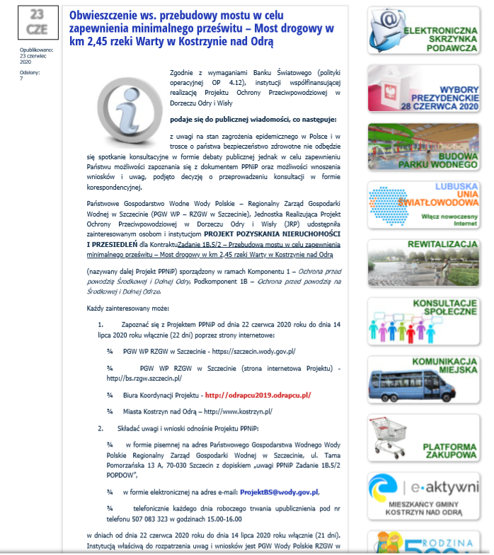
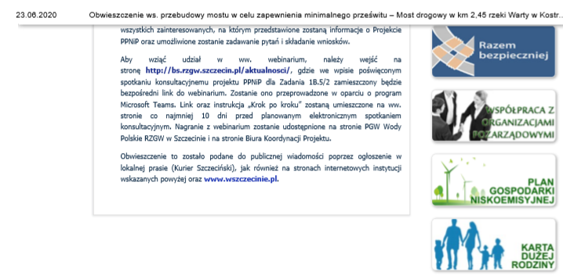

Prasa lokalna: Kurier Szczeciński
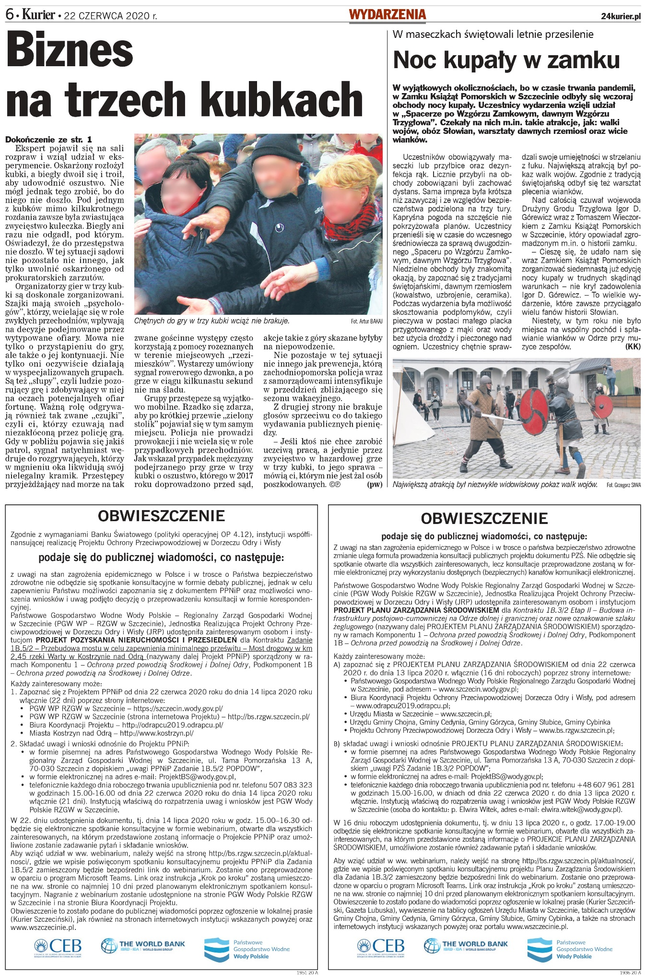

Portal internetowy: wszczecinie.pl
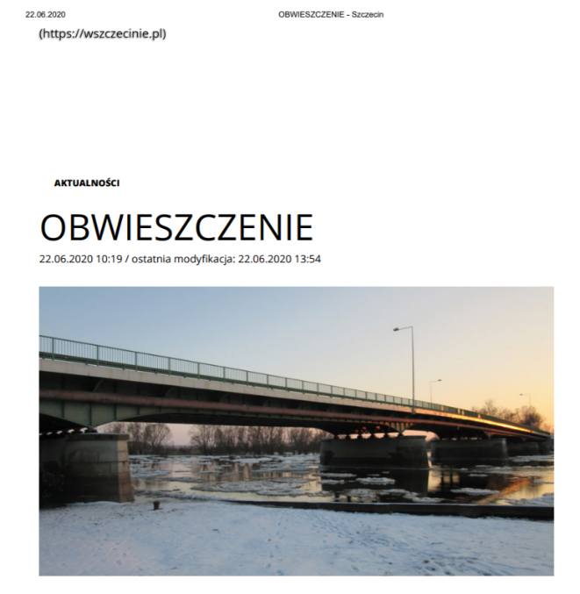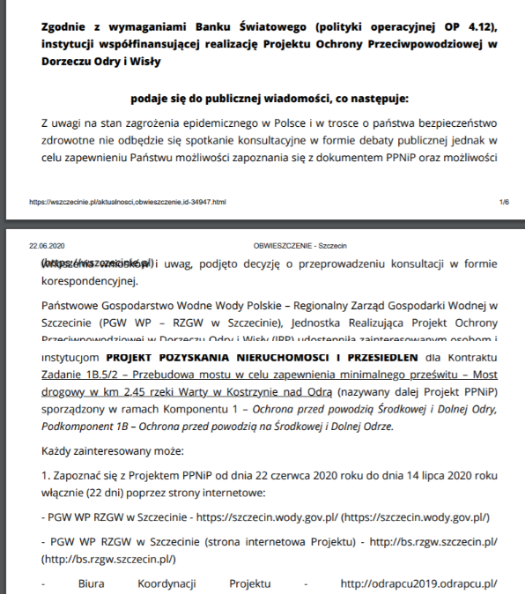
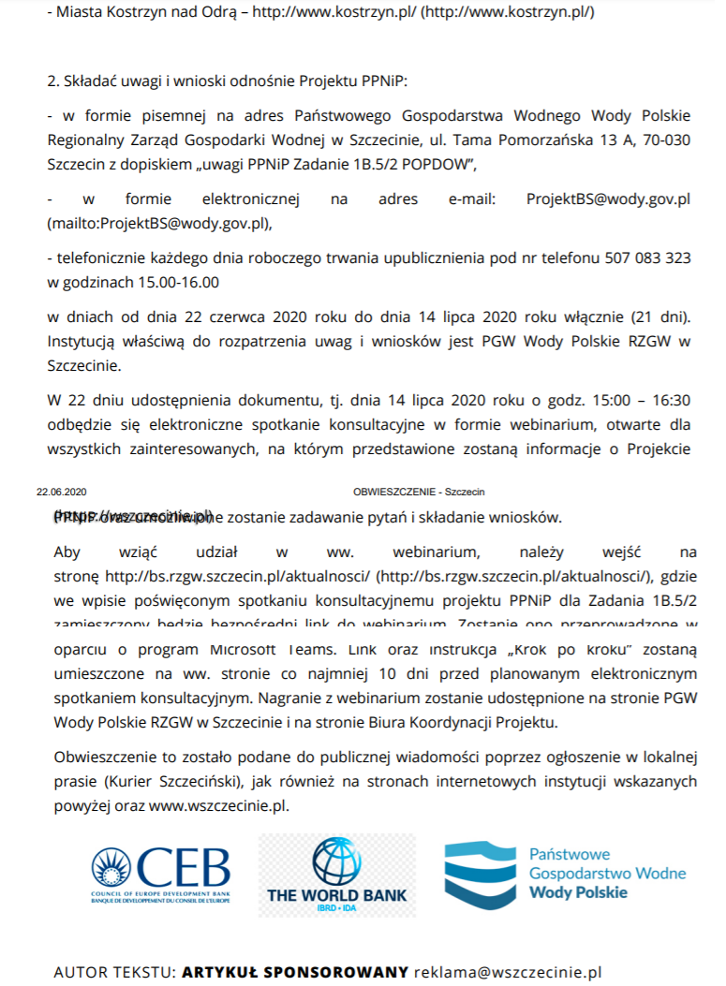

Strona internetowa Projektu: bs.rzgw.szczecin.pl
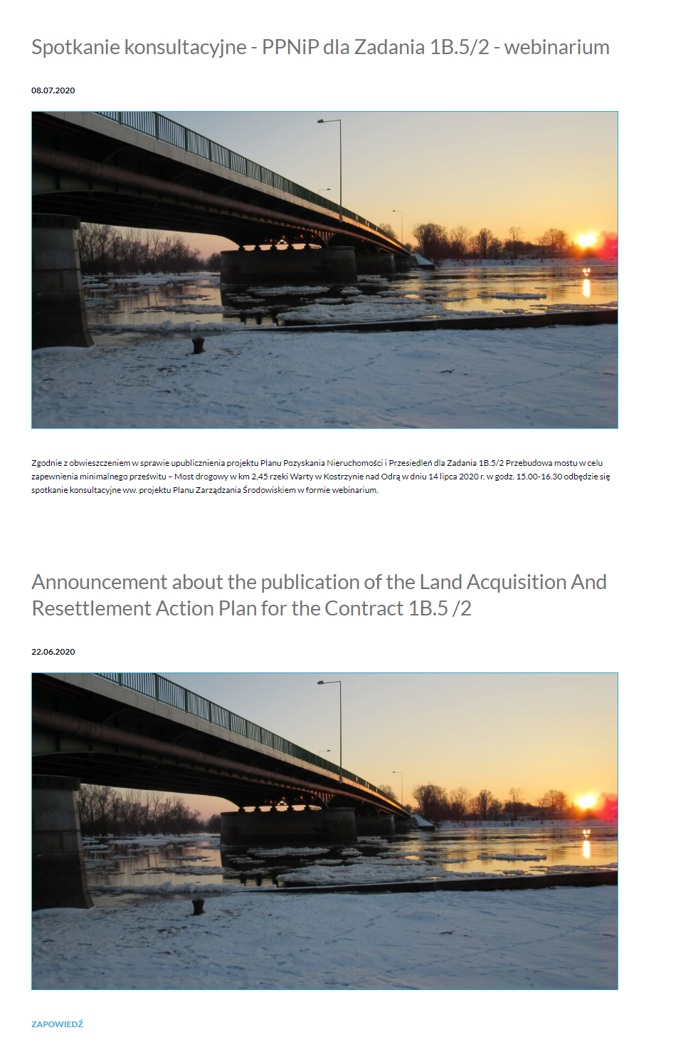
Strona internetowa Biura Koordynacji Projektu: odrapcu2019.odrapcu.pl
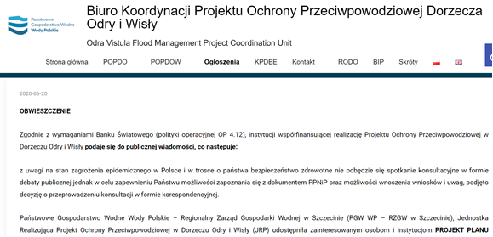
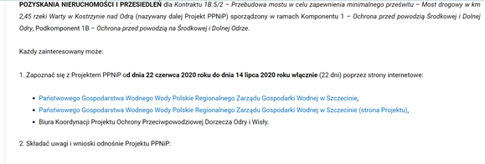
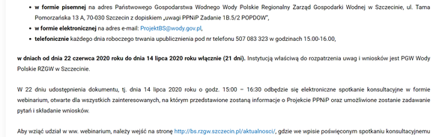
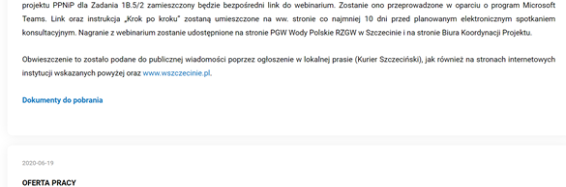
Z uwagi na obostrzenia wprowadzone na terenie Polski z uwagi na pojawienie się wirusa SARS-CoV-2, wywołującego chorobę COVID-19 i tym samym brak możliwości dostępu do urzędów dla interesariuszy, PAP został przekazany za pośrednictwem Poczty Polskiej wyciąg PPNiP wraz z pismem przewodnim z informacją o możliwości składania uwag i wniosków, wskazaniem stron internetowych za pośrednictwem których można zapoznać się z całością PPNiP, a także informacją o webinarium, tj. na stronach:
- PGW WP RZGW w Szczecinie – https://szczecin.wody.gov.pl/,
- PGW WP RZGW w Szczecinie (strona internetowa Projektu) – http://bs.rzgw.szczecin.pl/,
- Biura Koordynacji Projektu – http://odrapcu2019.odrapcu.pl/.
Ponadto wskazano, że w przypadku chęci zapoznania się z całością dokumentu i pojawienia się jakichkolwiek problemów technicznych skutkujących niemożnością zapoznania się z elektroniczną wersją Projektu PPNiP istnieje możliwość przekazania całości dokumentu na wskazany adres.
Po siedmiu dniach od dnia przekazana dokumentów, rozpoczęto proces bezpośrednich rozmów telefonicznych z PAP, których celem było przedstawienie wpływu inwestycji na ich sytuację oraz przekazanie informacji dotyczących nieruchomości zajmowanych na potrzeby realizacji Zadania, a także wyjaśnienie ewentualnych wątpliwości w zakresie treści PPNiP.
W trakcie opracowywania projektu PPNiP dla Zadania zidentyfikowano 7 PAP – pięć osób fizycznych będących właścicielami nieruchomości, spółkę z ograniczoną odpowiedzialnością będącą właścicielem nieruchomości oraz Miasto i Gminę Kostrzyn nad Odrą.
Poniżej przedstawiono przebieg rozmów ze zidentyfikowanymi w trakcie opracowywania dokumentu PAP oraz pozyskane w ich trakcie informacje.
- Spółka z ograniczoną odpowiedzialnością – właściciel nieruchomości
Osoba, z którą prowadzono rozmowę, tj. Prezes Zarządu, wskazał, iż wstępnie zapoznał się z przekazanym dokumentem. Po jego przeczytaniu pojawiły się pytania w przedmiocie możliwości nabycia przez Inwestora całości nieruchomości bądź rekompensaty w formie „ziemia za ziemię”. Wskazano, że każdy wniosek analizowany jest indywidualnie, przy czym zajmowana część nieruchomości stanowi niewielki, w porównaniu do całości działki, obszar, co skutkować może trudnościami przy wykupie nieruchomości.
Prezes Zarządu Spółki wskazał, że na terenie działki inwestycyjnej planował prowadzenie działalności hotelarskiej, a przejmowany fragment nieruchomości uniemożliwia mu to, a tym samym nieruchomość traci dla niego na wartości.
PAP wskazał ponadto, że istnieje duże prawdopodobieństwo, że nie będzie mógł uczestniczyć w organizowanym webinarium i wyraził prośbę o spotkanie osobiste z osobą opracowującą PPNiP. Konsultant wskazał, że spotkanie takie może zostać zorganizowane oraz że uczestniczyć w nim będą także członkowie zespołu projektowego celem wskazania w sposób szczegółowy planowanego rodzaju i zakresu prac. Następnie uzgodniono, że na spotkaniu przekazane zostaną także wszystkie informacje dotyczące pozyskiwania nieruchomości i form odszkodowań.

- Osoba fizyczna – właściciel nieruchomości
Konsultant skontaktował się z PAP, który w trakcie opracowywania złożył wniosek o wykup całości nieruchomości. W trakcie rozmowy PAP wskazał, że z uwagi na pozostawanie w stałym kontakcie z przedstawicielem Konsultanta brak jest ewentualnych wątpliwości, co do treści PPNiP. Poproszono także, aby potwierdzić, że dotychczasowe ustalenia w przedmiocie złożonego wniosku pozostają aktualne. Konsultant potwierdził powyższe.
- Osoba fizyczna – właściciel nieruchomości
Konsultant skontaktował się z PAP. W trakcie rozmowy wskazano, że w niniejszej sprawie upoważniona do reprezentowania PAP jest córka właściciela (stosowne pełnomocnictwo zostało przekazane Konsultantowi).
Przedstawiciel Konsultanta poinformował, w związku z pytaniem, o możliwych formach odszkodowania, podkreślając jednocześnie, że zajmowany w ramach realizacji inwestycji teren stanowi niewielki procentowo zakres całości nieruchomości. Następnie wskazano, że każda ze spraw analizowana jest indywidualnie, w zależności od wpływu inwestycji na konkretną nieruchomość i sytuację właściciela działki. Pełnomocnik PAP zwrócił się z wnioskiem o przesłanie całości projektu PPNiP oraz mapek wskazujących na zagospodarowanie terenu obejmującego nieruchomość stanowiącą własność PAP. Konsultant za pośrednictwem wiadomości mailowych przekazał mapki oraz dokument.
Pełnomocnik skierowała, po zapoznaniu się z dokumentem, drogą mailową pismo, w którym wskazano, jaki wpływ zdaniem PAP będzie miała inwestycja na nieruchomość. Zwrócono się także z prośbą o kontakt celem ustalenia warunków rekompensaty, wyjaśnienia procedur związanych z pozyskiwaniem nieruchomości oraz ograniczaniem. Konsultant skontaktował się ponownie z pełnomocnikiem PAP i ustalono, że wszelkie informacje zostaną przekazane na webinarium oraz organizowanej telekonferencji, a w przypadku pojawienia się takiej potrzeby – zorganizowane zostanie spotkanie indywidualne.
- Osoba fizyczna – właściciel nieruchomości
Konsultant skontaktował się z PAP i uzyskał informację, że właściciel nieruchomości zapoznał się wstępnie z projektem PPNiP. Zaproponowano wobec tego przedstawienie najważniejszych informacji, w szczególności dotyczących wpływu realizowanej inwestycji na pozyskiwane bądź ograniczane nieruchomości.
PAP wskazał, że istotną dla niego kwestią jest, aby w trakcie i po zrealizowaniu przedsięwzięcia był zapewniony dojazd do jego nieruchomości z drogi publicznej, ponieważ z treści dokumentu wynika, że może być utrudniony bądź niemożliwy. Konsultant poinformował, że dojazd do nieruchomości na pewno zostanie zapewniony, zarówno na czas prowadzonych prac, jak i po ich wykonaniu. Wskazano jednocześnie, jakie, zgodnie ze specustawą drogową oraz polityką operacyjną Banku Światowego, istnieją możliwości rekompensaty w przypadku oddziaływania Zadania na nieruchomości. Zachęcono również do udziału w webinarium z uwagi na zapewnienie uczestniczenia w nim członków zespołu projektowego, którzy w sposób szczegółowy wyjaśnią wszelkie wątpliwości związane z planowanymi w ramach Zadania pracami.
- Osoba fizyczna – właściciel nieruchomości
Konsultant skontaktował się z PAP i uzyskał informację, że właściciel nieruchomości zapoznał się wstępnie z projektem PPNiP. Zaproponowano wobec tego przedstawienie najważniejszych informacji, w szczególności dotyczących wpływu realizowanej inwestycji na pozyskiwane bądź ograniczane nieruchomości.
PAP zwrócił się z prośbą o informacje dotyczące ograniczenia w sposobie korzystania z nieruchomości i możliwości nabycia przez Inwestora całości nieruchomości. Konsultant wskazał, że zgodnie z obowiązującymi przepisami faktycznie istnieje możliwość złożenia takiego wniosku, jednakże wyłącznie w przypadku gdy wykonane prace uniemożliwiają właścicielowi dalsze prawidłowe korzystanie z nieruchomości w sposób dotychczasowy albo zgodny z jej dotychczasowym przeznaczeniem. Tym samym konieczne byłoby przeanalizowanie indywidualnie sytuacji PAP celem oceny, czy faktycznie doszło do opisanej sytuacji.
Następnie PAP zwrócił się z zapytaniem o planowane remonty, budowy i przebudowy sieci, w tym kanalizacyjnej i sanitarnej. Konsultant zachęcił do uczestnictwa w webinarium, w którym brać udział będą także członkowie zespołu projektowego, celem wyjaśnienia przez nich wszelkich wątpliwości dotyczących planowanych prac.

Konsultantowi nie udało się skontaktować telefonicznie z pozostałymi PAP.

Upublicznienie dokumentu zakończyło się po 22 dniach, tj. dnia 14 lipca 2020 roku.
Dnia 14 lipca 2020 roku w godzinach od 15:00 do 16:30 odbyło się internetowe spotkanie konsultacyjne w formie webinarium. Następnie o godzinie 16:30, z uwagi na chęć rozmów bezpośrednich z PAP, zorganizowano telekonferencję, w trakcie której każdy z zaproszonych uczestników miał możliwość swobodnej wypowiedzi, zadawania pytań oraz składania ewentualnych wniosków i uwag.

Raport z webinarium i telekonferencji
zorganizowanych dnia 14 lipca 2020 roku

Webinarium odbyło się dnia 14 lipca 2020 roku w godzinach od 15:00 do 16:30. Na stronie Projektu udostępniono link do webinarium, a także instrukcje „krok po kroku” pokazującą jakie czynności należy podjąć, aby wziąć udział w spotkaniu online.
W zorganizowanym spotkaniu wzięło udział 7 osób, w tym dwie osoby z Zespołu Konsultanta, przedstawiciel JRP – PGW WP – RZGW w Szczecinie oraz dwie osoby z Biura Koordynacji Projektu. Ponadto uczestniczyło trzech PAP – pełnomocnik właściciela nieruchomości i dwóch właścicieli. Po zakończeniu webinarium zwrócono uwagę na brak jednego wpisu na listę obecności, jednakże fakt uczestnictwa PAP wynika także z przekazanego po webinarium pisma, w którym wskazane jest, że odsłuchano przekazywane treści.
Spotkanie otworzył i prowadził Ekspert ds. nieruchomości. Na wstępie wskazano cel spotkania oraz wyjaśniono jego formułę, w szczególności w zakresie zadawania pytań. Następnie poinformowano o procesie tworzenia PPNiP ze wskazaniem podmiotu opracowującego dokument z zespołu Konsultanta oraz podmioty sprawdzające i akceptujące jego ostateczną wersję przekazywaną do Banku Światowego.
Prowadzący przedstawił przedmiot planowanej inwestycji, wskazując na konieczność przebudowy mostu drogowego w km 2,45 rzeki Warty w Kostrzynie nad Odrą w celu zapewnienia minimalnego prześwitu. Następnie poinformowano o Polityce Banku Światowego, jej zastosowaniu, a także wynikających z niej zasad i wytycznych.
Poruszono ponadto kwestie wywłaszczenia nieruchomości lub ich części, jak też ograniczeń sposobu korzystania z nieruchomości lub jej części na podstawie specustawy drogowej, w tym także procedurę ustalania prawa do odszkodowania, a także jego wysokości. Wskazano także, od czego uzależniony jest możliwy wykup całości nieruchomości przy przejmowaniu bądź ograniczaniu nieruchomości. Przedstawiono na koniec aktualny harmonogram dla Projektu, przedstawiając najistotniejsze z punktu widzenia PAP daty, tj. data wydania decyzji zezwalającej na realizację inwestycji drogowej (ZRID) uzyskanie klauzuli „no objection” BŚ dla dokumentu końcowego RAP, pozyskania nieruchomości i wypłaty odszkodowań.
Po zakończeniu webinarium rozpoczęła się telekonferencja, w której uczestniczyli zainteresowani PAP. Członek zespołu projektowego Konsultanta przekazał szczegółowe informacje dotyczące zakresu i rodzaju prac planowanych na poszczególnych nieruchomościach. Członek zespołu ds. nieruchomości poinformował każdego z uczestników o ewentualnych formach odszkodowania i wpływie zajmowanego obszaru na możliwość wykupu całości nieruchomości. Poruszano także kwestie związane z wpływem prowadzenia działalności na zajmowanym obszarze na przysługiwanie i wysokość rekompensaty.
PAP zostały także zaproponowane możliwe rozwiązania i zwrócono się z prośbą, aby w przypadku ewentualnych wątpliwości bądź wniosków złożono je na piśmie.
Informacje o organizowanym webinarium umieszczone zostały na podanych stronach internetowych:
- PGW WP RZGW w Szczecinie – https://szczecin.wody.gov.pl/,
- PGW WP RZGW w Szczecinie (strona internetowa Projektu) – http://bs.rzgw.szczecin.pl/,
- Biura Koordynacji Projektu – http://odrapcu2019.odrapcu.pl/,
a także na portalu www.facebook.pl na profilu wszczecinie.pl.

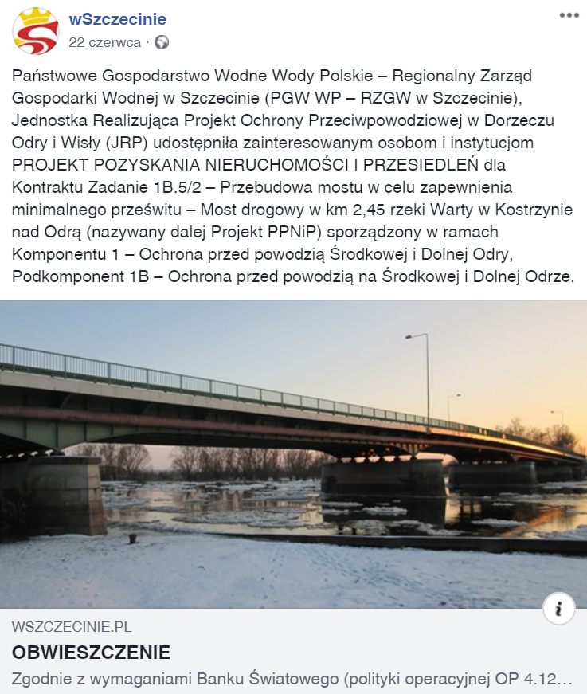

Po zorganizowanym webinarium jeden z PAP przedłożył pismo, w którym wskazał, że po odsłuchaniu webinarium i przeanalizowaniu przedstawionych materiałów ocenia, że zaproponowane rozwiązania będą negatywnie oddziaływać na nieruchomość stanowiącą jego własność, a realizowana inwestycja obniży standard życia i złożył propozycje wykupu przez Inwestora całości nieruchomości bądź zrealizowanie dojazdu na teren działki z drogi gminnej. Wskazano, że w ramach rekompensaty proponuje wykupienie wywłaszczonej działki, z którą nieruchomość stanowiąca własność PAP graniczy.
Z uwagi na zawarte w piśmie szczegółowe kwestie związane z dokumentacją projektową, odpowiedź na powyższe pismo została skonsultowana przez członków zespołu ds. nieruchomości z członkami zespołu projektowego. Poinformowano PAP, że mając na względzie przede wszystkich chęć wyeliminowania jego obaw do dokumentacji projektowej wprowadzono zmiany polegające na skorygowaniu profilu podłużnego zjazdu, tym samym zapewniając bezpieczny sposób na włączenie się pojazdu do ruchu na drodze krajowej. Poinformowano także o wprowadzonych rozwiązaniach, które wyeliminować powinny obawy dotyczące zalewania nieruchomości. Wskazano, że w celu przyjęcia wód opadowych z ciągu pieszo-rowerowego oraz części zjazdu, zaprojektowano odwodnienie liniowe, które przejmie te wody. Natomiast wody opadowe z drogi krajowej przejmowane będą poprzez korytko ściekowe do wpustów ulicznych, a następnie do projektowanej kanalizacji deszczowej. Zwrócono także uwagę na niewielkie procentowo, w stosunku do całości działki, ograniczenie na nieruchomości (2,18%). PAP został również pisemnie poinformowany o procedurze związanej z wnioskiem o wykup całości nieruchomości, w tym o trybie odwoławczym w sytuacji odmowy Inwestora na zawarcie umowy nabycia.

W załączeniu:
- lista obecności (zanonimizowana).

